# Carla0.9.6环境部署文档

## 1、安装显卡驱动

在安装之前，首先需要检查显卡驱动是否安装成功，如果安装成功，请确认是否安装了cuda和cudnn。如果都安装成功，可以跳过此步骤。

安装显卡驱动

|  |
| --- |
| # 安装推荐版本的驱动  $ sudo ubuntu-drivers autoinstall  # 也可以手动安装其他驱动  $ sudo apt install nvidia-465  # 查看是否安装成功  $ nvidia-smi |

安装cuda和cudnn

|  |
| --- |
| # 下载cuda的run文件  # cuda安装  $ wget https://developer.download.nvidia.com/compute/cuda/11.3.0/local_installers/cuda_11.3.0_465.19.01_linux.run  # 下载后运行.sh文件  $ sudo sh cuda_11.3.0_465.19.01_linux.run  # 运行后出现节目，安装的过程中，切忌不要选驱动安装。  # 在~/.bashrc添加环境变量  $ echo "export PATH=/usr/local/cuda/bin:$PATH" >> ~/.bashrc  $ echo "export LD_LIBRARY_PATH=/usr/local/cuda/lib64:$LD_LIBRARY_PATH " >> ~/.bashrc  # 更新以下，使其生效  $ source ~/.bashrc  # 查看是否安装完成  $ nvcc -V |

|  |
| --- |
| # cudnn安装  # 下载连接：https://developer.nvidia.com/cudnn  $ cd Downloads/ && tar zxvf cudnn-11.3-linux-x64-v8.2.1.32.tgz  $ sudo cp cuda/include/cudnn.h /usr/local/cuda-11.3/include  $ sudo cp cuda/lib64/libcudnn* /usr/local/cuda-11.3/lib64  $ sudo chmod a+r /usr/local/cuda-11.3/include/cudnn.h  $ sudo chmod a+r /usr/local/cuda-11.3/lib64/libcudnn* |

## 2、安装conda环境

推荐安装miniconda也可以安装anaconda，二选一即可

|  |
| --- |
| # 下载连接:https://docs.conda.io/en/latest/miniconda.html  $ bash Miniconda3-latest-Linux-x86_64.sh |

## 3、Carla0.9.6版本部署

安装之前，确保安装电脑已经安装了显卡驱动。然后根据自己的需要，从链接中下载需要的版本，然后进行解压缩，解压缩后软件组成包括CARLA0.9.6版本系统仿真环境，该文件中包含Carla仿真环境启动的所需的相关文件。

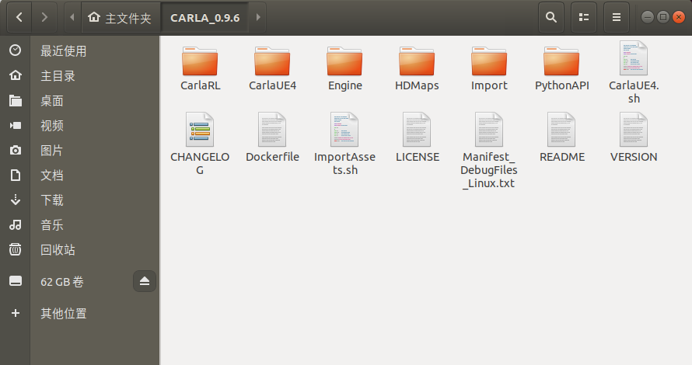

图 1 解压缩后的0.9.6

然后在该文件中输入./CarlaUE4.sh命令，进行启动Carla仿真世界。

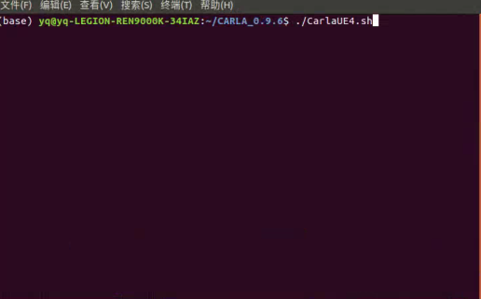

图 2 启动release方式的Carla仿真环境

网页下载连接https://github.com/carla-simulator/carla/releases

## 4、配置深度强化学习环境

|  |
| --- |
| # 创建环境  $ conda create -n py36 python=3.6  # 激活环境  $ conda activate py36  # 进入gym-carla_acc文件夹下  $ pip install -r requirements.txt  $ pip install -e .  # 安装好上述包之后安装下面几个包  $ pip install torch==1.8.1+cu111 torchvision==0.9.1+cu111 torchaudio==0.8.1 -f https://download.pytorch.org/whl/torch_stable.html  $ pip install tianshou  $ pip install pyyaml |